Домашнее задание по лексической теме «Полевые и садовые цветы»

- Рассмотреть вместе с ребенком картинки. Познакомить его с названиями цветов (подснежник, мать-и-мачеха, одуванчик, колокольчик, ландыш, нарцисс, тюльпан). Закрепить в словаре обобщающее понятие «цветы», «садовые цветы», «полевые цветы» «первоцветы». Отметить особенности строения цветка: стебель, листья, лепестки.

2. Соедини цветы (первоцветы, полевые цветы, садовые цветы) с соответствующими букетами разноцветными линиями.

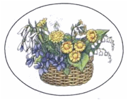

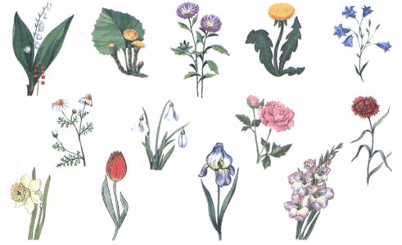

3. Упражнение «Назови ласково». Стебель — стебелек.
Подснежник — ...
Корень — ...
Василек — ...
Лист — ...
Гвоздика — ...
Лепесток — ...
Тюльпан — ...
Цветок — ...
Ромашка — ...

4. Упражнение «Скажи наоборот» со словами:
Темный – светлый,
горький – сладкий,
грустный – веселый,
идти – стоять,
заснуть – проснуться,
плакать – смеяться,
чистый – грязный,
голодный – сытый,
тупой – острый,
грубый – ласковый.

5. Упражнение «Подбирай, называй, запоминай»: Закончи предложения словами-действиями. Раскрась букет для мамы.
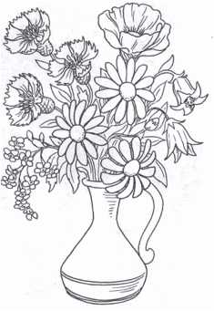

На клумбах цветы (что делают?) — растут, цветут, вянут ...
Из садовой лейки цветы (что делают?) — ...
Удобрениями садовые цветы (что делают?) — ...
Выращенные цветы ножом (что делают?) — ...
В букеты цветы (что делают?) — ...
Цветами люди (что делают?) — ...

6. Рассказать ребенку, что не все цветы можно рвать. Некоторые цветы (подснежник, ландыш, медуница) занесены в Красную Книгу. Они нуждаются в охране.

7. Упражнение «Расскажи-ка»: Составь рассказ о любимом цветке по предложенному наглядному плану.

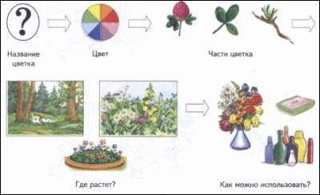

8. Прослушать стихотворение и назвать цветы, которые запомнил (на каждый цветок загибать палец).
Цветы
Колокольчик и левкой, георгин и шар золотой,
Василёк, ромашка, астры, ландыш с запахом прекрасным,
Мак, тюльпан, табак душистый, одуванчик золотистый,
Роза, мальва и ирис, незабудка и нарцисс,
Хорошо запомнил ты, как называются цветы.

9. Нарисовать картинку на тему «Лес - наше богатство. Береги лес»

